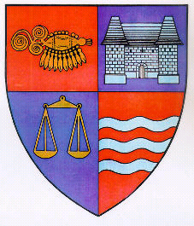
R O M Â N I A
JUDEŢUL MUREŞ
CONSILIUL JUDEŢEAN

Tîrgu Mureş, 4300, Str. Primăriei nr. 2, Tel: +(40) 265 263211, Fax: +(40) 265 268718, www.cjmures.ro

17 august 2006

COMUNICAT DE PRESĂ

Un grup de salvamontişti ai Serviciului Public Judeţean din Tîrgu Mureş, împreună cu alţi colegi din judeţul Mureş, ieri, 16 august 2006, au escaladat cu succes Vârful Elbrus din Caucaz.
Emblema Consiliului Judeţean Mureş a fost purtată la cota 5642 m de membri Salvamont: Begidzsán László şi Kovács Róbert

Preşedinte

Lokodi Edita Emőke

LF/ 2 ex.

